A new branch-and-cut algorithm for the capacitated vehicle routing problem

Aluno: Arthur Henrique Sousa Cruz

Descrição do problema:

Dado um grafo completo G = (V, A), com V = {1,…,n}. O vértice 0 representa um depósito, de onde saem os veículos e para onde eles devem voltar. O custo de viagem de um vértice i para um vértice j é dado por cij e cij = cji. Tem-se uma frota de veículos homogêneos com capacidade Q > 0. Cada cliente i tem demanda qi com 0 < qi < Q. Cada cliente deve ser atendido por apenas um veículo apenas uma vez e a carga dos veículos não pode exceder a capacidade. Tem-se como objetivo minimizar o número de veículos e custo das rotas. O problema pode ser formulado da seguinte forma:

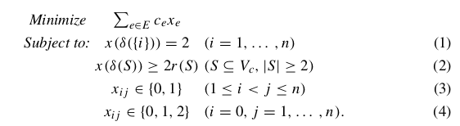

A equação (1) garante que todos os vértices sejam visitados, enquanto a (2) impõe que as rotas devem ser conexas e que as capacidades não devem ser excedidas. Por fim, as restrições (3) e (4) definem o domínio das variáveis. Uma proposição mais forte poderia ser substituir a segunda restrição pelas (conhecidas como) inequalidades de capacidade arredondadas.

Método utilizado:

Para solucionar foi proposto um algoritmo branch-and-cut. O algoritmo obtém valores a partir de separação e validação de qualidade. O algoritmo permite uma pequena violação, mas caso um limite seja estourado, o LP é reotimizado.

O algoritmo obtém limites inferiores utilizando métodos heurísticos e exatos. Ao obter uma solução, se ela não é inteira, ela é ramificada e, para isso, é feita uma disjunção em variáveis da borda. Outra técnica comum é ramificar os conjuntos de corte. A abordagem da busca da árvore é gulosa, buscando sempre explorar primeiro o nó com menor limite inferior.

Durante a execução é mantida uma piscina de cortes com o propósito de (i) permitir a reconstrução de outras soluções e (ii) tornar os métodos de separação mais rápidos.

Aproveitando também as características de um branch-and-cut, o algorimto realiza cortes na árvore de soluções sempre que possível.

Instâncias testadas:

Foram utilizadas instâncias da literatura, cujo acesso é público.

Resultados:

O algoritmo conseguiu resultados ótimos (ou próximos a isso) em tempos aceitáveis e, muitos deles, pela primeira vez para grande parte das instâncias testadas. Um algoritmo utilizado para um tipo específico de inequalidades de foi apresentado um algoritmo de separação que tem tempo de execução polinomial. Isso somado às técnicas de separação garantem que um algoritmo com grande velocidade de execução.

